Пояснююча записка до проекту рішення про затвердження звіту про виконання бюджету
Калинівської селищної територіальної громади
за І квартал 2021 року

ДОХОДИ

На І квартал 2021 року бюджет Калинівської селищної ради територіальної громади ( далі – селищний бюджет ) затверджений, з урахуванням змін у сумі 45 739 711 грн. (в т.ч. міжбюджетні трансферти – 11 893 522 гривень).

Фактичний обсяг доходів загального та спеціального фонду селищного бюджету за звітний період склав 53 160 973 грн., що становить 116,2 відсотка показників звітного періоду.

Загальний фонд

Доходи загального фонду (з урахуванням міжбюджетних трансфертів) селищного бюджету на І квартал 2021 року затверджено у сумі 44 205 722 гривень. Фактичний обсяг надходжень становить 51 341 213 грн., або 116,1 відсотка до затверджених планових показників. Понадплан надійшло 7 135 491 гривня.

Структура доходів загального фонду бюджету Калинівської селищної територіальної громади на І квартал 2021 року

( Фактичні надходження)

Доходи загального фонду селищного бюджету, які формуються за рахунок загальнодержавних податків і зборів, при планових показниках 32 312 200 грн. фактично склали 39 447 691 грн., що становить 122,1 відсотка до затверджених планових показників, або понадпланово надійшло 7 135 491 гривень.

Структура податків і зборів загального фонду бюджету Калинівської селищної територіальної на І квартал 2021 року

( Фактичні надходження)

Основним дохідним джерелом селищного бюджету є податок на доходи фізичних осіб, відрахування якого становить 60 відсотків, що сплачується згідно Податкового кодексу України на відповідній території. У загальному обсязі надходжень питома вага податку на доходи фізичних осіб становить 49,8 відсотків. Фактичні надходження податку за звітний період становлять 19 664 067 грн., або 103,2 відсотка до затверджених показників ( план – 19 050 000 грн.). Перевиконання за звітний період – 614 067 гривень.

Підприємства, які найбільше сплачують податок на доходи фізичних осіб до селищного бюджету :

грн.

Платник | Фактичні надходження за січень –березень 2021 року  (60 %)
ТОВ « Епіцентр К» | 7 546 382
ТОВ «Агротехсоюз» | 2 017 069
ТОВ « Ясенсвіт» | 299 486
ТОВ «Плисецький гранітний кар’єр» | 198 583
ТОВ « УПХ» | 190 719
ТОВ «Фора» | 164 780
ТОВ «Петромак» | 128 131
ТОВ «Агроструктура» | 123 505
ТОВ «Крона- Калинівка» | 192 064
ТОВ «АС Інвестмент» | 128 709
ТОВ «Митний термінал « Калинівка » | 104 334
ТОВ « БНК» | 101 971
ТОВ « Київметалопром» | 66 987
Разом | 11 262 720

Надходження податку на прибуток підприємств комунальної власності склали 2 351 грн, що становить 117,6 відсотка до плану ( план -2000 грн.).
Надходження рентної плати за використання інших природних ресурсів до селищного бюджету за І квартал 2021 року склали 14 219 грн., або 20,3 відсотка до затверджених показників (70 000 грн.). Недоотримано за звітний період – 55 781 грн. :

- рентна плата за спеціальне використання лісових ресурсів ( крім рентної плати за
спеціальне використання лісових ресурсів в частині деревини, заготовленої в
порядку рубок головного користування) – 12 815 грн., або 18,3 відсотка д о плану
( недовиконання – 57 185 грн.);

- рентна плата за користування надрами для видобування інших корисних копалин
загальнодержавного значення- 1 404 гривень.

Надходження акцизного податку у І кварталі 2021 року до селищного бюджету склали 1 064 824 грн., що на 45 176 грн. менше планових показників , або 95,9 відсотка а саме :
- акцизний податок з виробленого та ввезеного на митну територію України
пального – 577 898 грн., або 90,3 відсотка до плану ( недовиконання – 62 102 грн.) ;

-акцизний податок з реалізації суб’єктам и господарювання роздрібно торгівлі
підакцизних товарів – 486 926 грн., або 103,6 відсотка до плану ( перевиконання –
16 926 грн).

За І квартал 2021 року податку на нерухоме майно до селищного бюджету надійшло у сумі 1 983 542 грн., що становить 149,8 відсотка до плану на звітну дату, з них :
- податок на нерухоме майно сплачений юридичними особами - 1 814 500 грн., або
109,8 відсотка до плану ( перевиконання – 644 500 грн.);

- податок на нерухоме майно сплачений фізичними особами - 169 042 грн., або
155,1 відсотка до плану ( перевиконання – 15 042 грн.).

Земельного податку та орендної плати за землю надійшло 7 665 101 грн., що становить 119,8 відсотка до плану на звітну дату. Перевиконання –1 265 101 грн.:
- плата за землю сплачена юридичними особами- 7 508 009 грн., або 119,4 відсотка до плану ( перевиконання – 1 218 009 грн.);
- плата за землю сплачена фізичними особами- 157 092 грн., або 142,8 відсотка до плану ( перевиконання – 47 092 грн.).
Єдиний податок у І кварталі 2021 року до селищного бюджету надійшов у сумі 8 903 638 грн., або 223,7 відсотка до плану (3 980 000 грн.). Додатково отримано 4 923 638 грн. :
- єдиний податок сплачений юридичними особами - 642 535 грн., або 139,7 відсотка до плану ( перевиконання – 182 535 грн.);
- єдиний податок сплачений фізичними особами- 8 113 700 грн., або 240,8 відсотка до плану ( перевиконання – 4 743 700 грн.);
- єдиний податок з сільськогосподарських товаровиробників- 147 403 грн., або
98,3 відсотка до плану ( недовиконання – 2 597 грн.).

Плата за надання адміністративних послуг до селищного бюджету надійшла у сумі 114 826 грн, або 33,4 відсотка до плану, а саме :
грн.
ККД | Назва коду | План на І півріччя  2021 р. | Факт за І півріччя  2021 р. | Відхилення від плану
 |  |  |  | % | грн.
22010300 | Адмiнiстративний збiр за проведення державної реєстрацiї юридичних осiб, фiзичних осiб — пiдприємцiв та громадських формувань | 60 000 | 910 | 1,5 | - 59 090
22012500 | Плата за надання інших адміністративних послуг | 24 000 | 33 146 | 138,1 | 9 146
22012600 | Адмiнiстративний збiр за державну реєстрацiю речових прав на нерухоме майно та їх обтяжень | 240 000 | 80 770 | 33,7 | -159 230
22012900 | Плата за скорочення термiнiв надання послуг у сферi державної реєстрації речових прав на нерухоме майно та їх обтяжень i державної реєстрації юридичних осiб, фiзичних осiб — пiдприємцiв та громадських формувань, а також плата за надання iнших платних послуг, пов’язаних з такою державною реєстрацiєю | 20 000 |  |  | -20 000
Усього |  | 344 000 | 114 826 | 33,4 | -229 174

Інші неподаткові надходження у І кварталі 2021 року до селищного бюджету надійшли у сумі 35 123 грн., що становить 378,9 відсотка до плану ( 7200 грн.), саме :
- адміністративні штрафи- 3 230 грн., або 89,7 відсотка;
- державне мито – 1 грн ;
- інші надходження- 31 892 грн.(повернення коштів сільськими, селищною радами коштів власних надходжень бюджетних установ за минулі роки, відповідно до Постанови КМУ від 14.05.2015 « Про затвердження Порядку обслуговування коштів місцевих бюджетів у частині бюджету розвитку та власних надходжень бюджетних установ в установах банків державного сектору» : Плесецьке– 2 863 грн., Діброва - 2 370 грн., М.Солтанівка- 7 902 грн., Калинівка – 18 757 грн.).

Міжбюджетні трансферти

До загального фонду бюджету Калинівської селищної територіальної громади надійшли міжбюджетні трансферти на загальну суму 11 893 522 грн., а саме:

- освітня субвенція з державного бюджету місцевим бюджетам – 11 030 800 грн.;

- дотація з місцевого бюджету на здійснення переданих з державного бюджету видатків з утримання закладів освіти та охорони здоров’я за рахунок відповідної додаткової дотації з державного бюджету – 591 252 грн.;

- субвенція з місцевого бюджету на надання державної підтримки особам з особливими освітніми потребами за рахунок відповідної субвенції з державного бюджету - 44 670 грн.;

- субвенція з місцевого бюджету на здійснення підтримки окремих закладів та заходів у системі охорони здоров’я за рахунок відповідної субвенції з державного бюджету- 226 800 гривень.

Спеціальний фонд
За І квартал 2021 року план доходів спеціального фонду селищного бюджету виконано на 118,6 відсотка, або у сумі 1 819 760 грн., що на 285 711 грн. більше планових показників. План по спеціальному фонду на звітний період становить 1 534 049 грн. (з урахуванням річного плану власних надходжень бюджетних установ 1 534 049 грн.).

Доходи спеціального фонду сформовані за рахунок надходжень:

Фактичні надходження

- Власні надходження бюджетних установ – 604 483 грн. в т.ч.:
- надходження від плати за послуги, що надаються бюджетними
установами згідно з їх основною діяльністю – 563 530 грн. , з них до відділу
освіти , молоді та спору - 495 280 грн. , сектору культури, туризму та з питань
діяльності засобів масової інформації – 68 250,00 гривень ;
- плата за оренду майна бюджетних установ – 40 953 грн. до Калинівської селищної ради ;
- екологічний податок – 15 889 грн;
- пайова участь у розвитку інфраструктури населеного пункту - 1 199 388 грн. від ТОВ « Епіцентр К».

Виконання дохідної частини селищного бюджету за І квартал 2021 року характеризується показниками, наведеними у Додатку 1 та Додатку 2.

ВИДАТКИ

Видатки бюджету Калинівської селищної територіальної громади за І квартал 2021 року склали 33 804 909 грн., що становить 33,6 % до затверджених показників. Видатки загального фонду - 33 183 806 грн., що складає 79,4% до уточненого плану на І квартал 2021 року, спеціального - 621 103 грн., що складає 1,1 % до уточнених призначень на 2021 рік. Планові показники звітного періоду – 100 567 896 грн., у тому числі загального фонду - 41 788 975 грн., спеціального фонду – 58 778 921 гривень.

Загальний фонд

Видатки загального фонду бюджету Калинівської селищної територіальної громади за І квартал 2021 року склали 33 183 806 грн., або 79,4% до уточненого плану на І квартал 2021 року (план – 41 788 975 грн.).

Видатки на утримання установ територіальної громади, фінансування заходів за економічною класифікацією

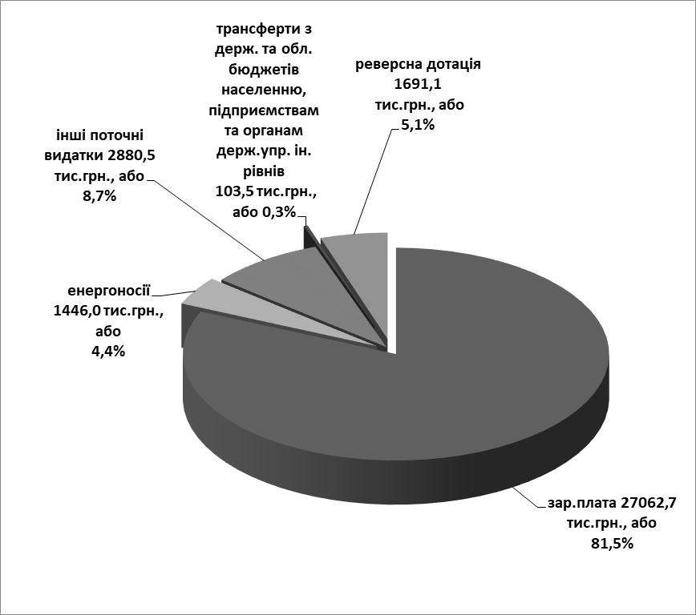

Видатки на утримання установ, фінансування програм і заходів за функціональною класифікацією

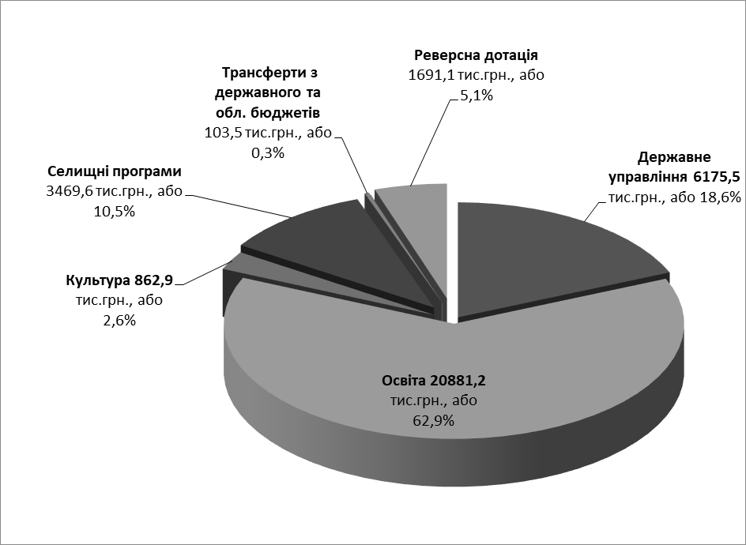

Із загальної суми видатків направлено:
на виплату заробітної плати – 27 062 735 грн., або 81,5% загального обсягу фінансування,
на розрахунки за спожиті енергоносії та комунальні послуги – 1 445 989 грн., або 4,4% загального обсягу фінансування.
На фінансування установ соціально-культурної сфери та державного управління за звітний період направлено 28 558 909 грн., з них:

Державне управління

На утримання органів державного управління (селищна рада, управління фінансів, управління соціального захисту населення, управління економічного розвитку, житлово-комунального господарства, капітального будівництва та інфраструктури) на І квартал 2021 року затверджені асигнування у сумі 9 780 728 грн., касові видатки склали 6 175 487 грн., або 63,1% до уточнених бюджетних призначень звітного періоду.
Із загальної суми видатків направлено:
- на виплату заробітної плати з нарахуваннями – 5 626 423 грн., або 91,1% до загальної суми фінансування;
- на розрахунки за спожиті енергоносії – 173 118 грн., або 2,8 % від загальної суми фінансування;
- на предмети, матеріали, обладнання та інвентар – 280 309 грн.;
- на оплату послуг (крім комунальних) – 88 187 грн.,
- на інші поточні видатки – 7 450 гривень.
Видатки проводилися на фактично зайняті посади у кількості 83,0 ставки.

О с в і т а

На галузь «Освіта» за І квартал 2021 року направлено кошти у сумі 20 881 251 грн., що становить 92,9 % до уточнених бюджетних призначень звітного періоду.

Із загальної суми видатків на галузь «Освіта» направлено, з них:
- на виплату заробітної плати з нарахуваннями – 19 821 202 грн., або 94,9 % загальної суми видатків;
- на розрахунки за спожиті енергоносії - 953 724 грн., або 4,6 % від загальної суми асигнувань на освіту;
- на предмети, матеріали, обладнання та інвентар – 73 973 грн.;
- на оплату послуг (крім комунальних) – 32 352 гривень.
Із зазначеної суми видатків спрямовано коштів субвенції з державного бюджету місцевим бюджетам на заробітну плату педагогічним працівникам загальноосвітніх шкіл (освітня субвенція) – 10 943 864 грн., що становить 99,2% до плану І кварталу 2021 року.
Для забезпечення видатків з утримання закладів освіти профінансовано кошти додаткової дотації з державного бюджету місцевим бюджетам в сумі 591 252 грн., що становить 100% до плану І кварталу 2021 року, які спрямовані на заробітну плату непедагогічним працівникам.
За рахунок зазначених видатків утримуються 4 дошкільних закладів освіти з кількістю дітей – 481 чол., 8 загальноосвітніх навчальних закладів з кількістю дітей – 2467 чол., центр дитячо-юнацького розвитку, бухгалтерія, мистецька школа.
Видатки проводилися на фактично зайняті посади у кількості 661,2 ставок.

Видатки на утримання установ галузі «Освіта»

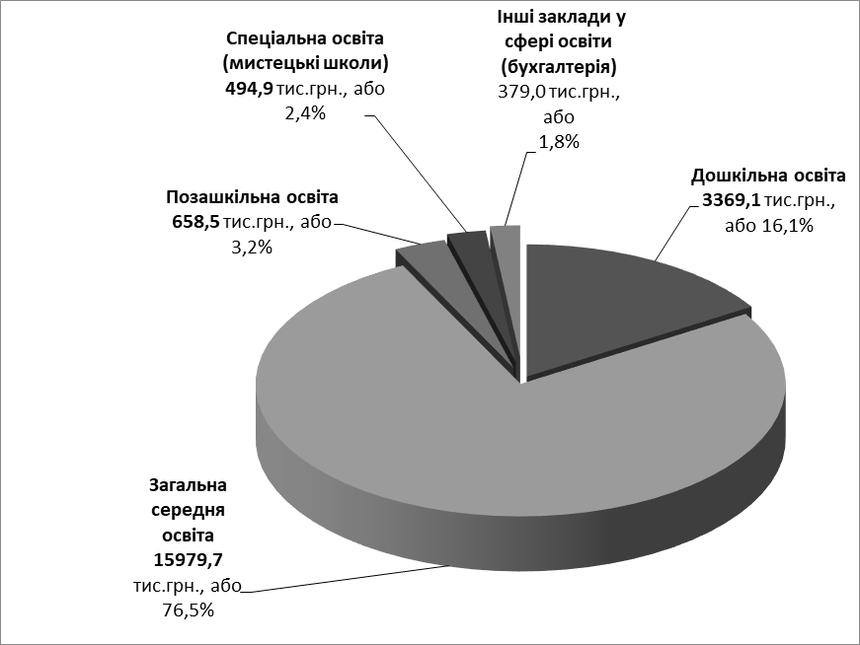

Охорона здоров’я

На галузь «Охорона здоров’я» за І квартал 2021 року спрямовано 103 469 грн., або 31,7% до бюджетних призначень за звітний період, в тому числі кошти субвенції з місцевого бюджету на здійснення підтримки окремих закладів та заходів у системі охорони здоров’я за рахунок відповідної субвенції з державного бюджету – 103 469 грн., які спрямовані на централізовані заходи з лікування хворих на цукровий та нецукровий діабет.

Соціальний захист та соціальне забезпечення

Видатки бюджету Калинівської селищної територіальної громади на соціальний захист та соціальне забезпечення населення за І квартал 2021 року склали 423 448 грн. ( в т.ч. видатки на заходи по селищним програмам – 423 448 грн.), що становить 53,1% до уточнених бюджетних призначень звітного періоду.

З них:
- надання адресної матеріальної допомоги хворим жителям Калинівської селищної ради нефрологічного профілю, які потребують гемодіалізу, відповідно до Програми "Здоров'я" – 178 448 грн.;
- надання одноразової матеріальної допомоги жителям Калинівської громади, відповідно до Програми "Турбота" – 245 000 гривень.

Культура і мистецтво

За І квартал 2021 року на фінансування установ галузі «Культура і мистецтво» спрямовано 975 254 грн., що становить 86,5 % до бюджетних призначень звітного періоду.
Із загальної суми поточних видатків направлено, з них:
- на заробітну плату з нарахуваннями – 811 516 грн., що становить 83,2% загального фінансування;
- на розрахунки за спожиті енергоносії – 26 817 грн., або 2,7 % від загальної суми фінансування;
- на предмети, матеріали, обладнання та інвентар – 21 785 грн.;
- на оплату послуг (крім комунальних) – 2 735 грн.;
- на Програму з інформаційно-просвітницької діяльності – 112 401 гривень.
На проведення заходів програми з інформаційно-просвітницької діяльності використано – 112 401 гривні.
Вказані видатки спрямовані на утримання 9 бібліотек, 4 будинків культури та 2 клуби, 2 музеїв, бухгалтерії, інших культурно-освітніх закладів та заходів (1 народного колективу).
Штатна чисельність працівників – 54,5 ставки, фактично зайнято – 39,75 ставок.

Видатки на утримання установ галузі «Культура і мистецтво»

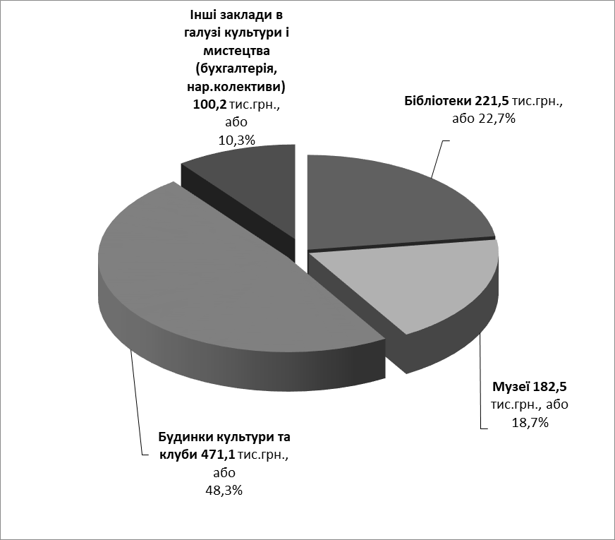

Інші видатки

На інші видатки із бюджету Калинівської селищної територіальної громади за І квартал 2021 року спрямовано 4 624 897 грн., а саме:
- організація благоустрою населених пунктів – 1 427 626 грн., з них:
- на заробітну плату з нарахуваннями – 803 593 грн.,
- на розрахунки за спожиті енергоносії – 292 331 грн.,
- на предмети, матеріали, обладнання та інвентар – 186 957 грн.;
- на оплату послуг (крім комунальних) – 144 745 грн.;
- відшкодування різниці між розміром ціни (тарифу) на житлово-комунальні послуги, що затверджувалися або погоджувалися рішенням місцевого органу виконавчої влади та органу місцевого самоврядування, та розміром економічно обґрунтованих витрат на їх виробництво (надання) – 209 788 грн.;
- заходи із запобігання та ліквідації надзвичайних ситуацій та наслідків стихійного лиха – 99 800 грн.;
- інші заходи громадського порядку та безпеки – 1 196 583 грн., в т.ч. по Програмі забезпечення діяльності комунального підприємства "Калинівська варта" – 1 196 583 грн.;
- реверсна дотація – 1 691 100 гривень.

Звіт про виконання селищних програм за І квартал 2021 року
грн.
Назва програм | Уточнений план на І квартал 2021 р. | Касові видатки за І квартал 2021 р. | % виконання до уточненого плану
Програма розвитку системи освіти, молоді та спорту Калинівської селищної ради (КТКВК 1070, 5011) | 26 318 | 0,0 | 0,0
Програма фінансової підтримки комунального некомерційного підприємства "Центр первинної медико-санітарної допомоги " (КТКВК 2111) | 100 000 | 0,0 | 0,0
Програма "Здоров'я" з надання адресної матеріальної допомоги хворим жителям Калинівської селищної ради нефрологічного профілю, які потребують гемодіалізу (КТКВК 3242) | 422 400 | 178 448 | 42,2
Програма "Турбота" Калинівської селищної ради (КТКВК 3242) | 375 000 | 245 000 | 65,3
Калинівська селищна програма з інформаційно-просвітницької діяльності (КТКВК 4040) | 141 375 | 112 401 | 79,5
Програма культурно-мистецької діяльності Калинівської селищної (КТКВК 4082) | 23 000 | 0,0 | 0,0
Програма розвитку туризму та діяльності засобів масової інформації у Калинівській селищній раді (КТКВК 4082) | 30 000 | 0,0 | 0,0
Програма інформаційно-культурного простору Калинівської селищної ради (КТКВК 4082) | 21 000 | 0,0 | 0,0
Програма соціально-економічного та культурного розвитку Калинівської селищної ради (КТКВК 6030, 6071, 7130) | 3 765 427 | 1 637 414 | 43,5
Програма захисту населення і території Калинівської селищної ради від надзвичайних ситуацій техногенного та природного характеру (поширення інфекаційної хвороби COVID-19), забезпечення пожежної безпеки (КТКВК 8110) | 400 000 | 99 800 | 25,0
Програма забезпечення діяльності комунального підприємства "Калинівська варта" Калинівської селищної ради (КТКВК 8230) | 1 394 196 | 1 196 583 | 85,8
Всього: | 6 698 716 | 3 469 646 | 51,8

Спеціальний фонд

Видатки спеціального фонду бюджету Калинівської селищної територіальної громади за І квартал 2021 року склали 621 103 грн., у т. ч. за рахунок власних надходжень установ – 451 353 грн., бюджету розвитку – 169 750 гривень.

Напрямки використання коштів спеціального фонду бюджету

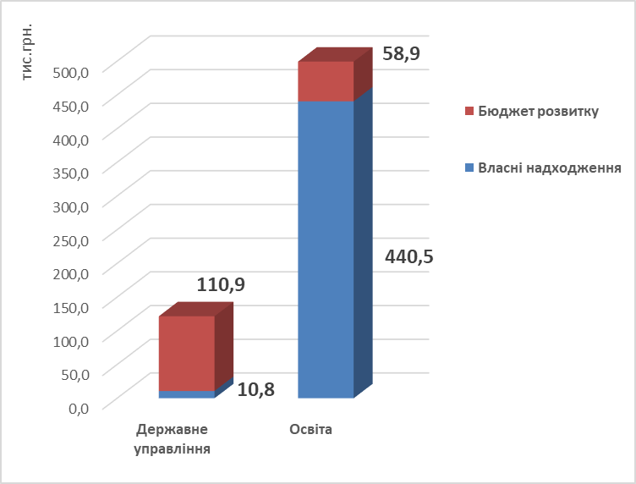

Видатки власних надходжень установ по галузях:

Державне управління

На утримання селищної ради за І квартал 2021 року використано кошти у сумі 10 771 грн., що становить 4,3 % до уточнених бюджетних призначень на 2021 рік.
Із загальної суми асигнувань направлено на:
- оплату послуг (крім комунальних) – 10 771 гривня.

О с в і т а

На утримання установ галузі «Освіта» за І квартал 2021 року використано кошти у сумі 440 582 грн., що становить 41,4 % до уточнених бюджетних призначень на 2021 рік.
Із загальної суми асигнувань направлено на:
- продукти харчування – 440 582 гривні.

Видатки бюджету розвитку

Видатки бюджету розвитку становлять 169 750 грн., здійснені за рахунок передачі коштів загального фонду бюджету до спеціального фонду (бюджету розвитку) і спрямовані на:
- придбання комп’ютерної техніки в селищну раду, управління фінансів та відділ освіти, молоді та спорту – 169 750 гривень.

Виконання видаткової частини бюджету характеризується даними, наведеними в додатку 3.

Фінансування

Станом на 01.04.2021 року вільні залишки коштів загального фонду бюджету Калинівської селищної територіальної громади складають 0,27 грн., залишок коштів освітньої субвенції з державного бюджету – 3 202 024,79 гривень.
По спеціальному фонду – 928867,85 грн., з них: залишок бюджету розвитку – 4 040,69 грн., залишок коштів від відшкодування втрат сільськогосподарського та лісогосподарського виробництва – 570 112,46 грн., залишок коштів від податку з власників транспортних засобів та інших самохідних машин та механізмів – 0,17 грн., залишок коштів від надходження екологічного податку – 354 714,53 гривень.
У І кварталі 2021 року на рахунках у банках вільні кошти бюджету Калинівської селищної територіальної громади не розміщувалися.
Впродовж І кварталу 2021 року з Єдиного казначейського рахунку на фінансування тимчасових касових розривів бюджету короткотермінові позики не отримувались.

Заборгованість

Відповідно до проведеного аналізу стану бюджетної дебіторської та кредиторської заборгованості розпорядників та одержувачів коштів бюджету Калинівської селищної територіальної громади Фастівського району по загальному та спеціальному фондах на підставі місячних Звітів про бюджетну заборгованість, отриманих від Васильківського управління державної казначейської служби України, заборгованість станом на 01 квітня 2021 року відсутня.

Начальник управління Оксана СОЛОДЕНКО

Оксана Єлецька
Світлана Курченко

